Turystyka w województwie podlaskim w 2024 r.
6,1%
Wzrost liczby korzystających z noclegów w turystycznych obiektach noclegowych w porównaniu z 2023 r.
W końcu lipca 2024 r. w województwie podlaskim funkcjonowało 267 turystycznych obiektów noclegowych, które miały do dyspozycji 14,5 tys. miejsc noclegowych. Ich liczba zwiększyła się odpowiednio o 16,1% i 7,5% w porównaniu z zanotowaną przed rokiem. W 2024 r. z tych obiektów skorzystało 614,9 tys. turystów, którym udzielono 1279,8 tys. noclegów. W odniesieniu do poprzedniego roku oznacza to wzrost odpowiednio o 6,1% i 3,8%. 1233,0 tys. noclegów (tj. o 3,9% mniej).

Baza noclegowa
Według stanu w końcu lipca 2024 r., w województwie podlaskim działalność prowadziło 267 turystycznych obiektów noclegowych, z których 201 oferowało miejsca całoroczne. Wśród turystycznych obiektów noclegowych zanotowano 90 obiektów hotelowych (w tym 49 hoteli) oraz 177 pozostałych obiektów.
W końcu lipca 2024 r. funkcjonowało o 16,1% więcej turystycznych obiektów noclegowych niż przed rokiem
W porównaniu ze stanem zanotowanym w końcu lipca 2023 r. liczba turystycznych obiektów noclegowych w województwie zwiększyła się o 37 (o 16,1%). Wśród obiektów hotelowych stwierdzono wzrost liczby pensjonatów (o 1), a spadek liczby hoteli, moteli i innych obiektów hotelowych (również po 1). W grupie pozostałych obiektów zwiększyła się liczba pokoi gościnnych/kwater prywatnych (o 23), kwater agroturystycznych (o 12), ośrodków wczasowych (o 2), ośrodków szkoleniowo-wypoczynkowych oraz pól biwakowych (po 1).

Wykres 1. Struktura turystycznych obiektów noclegowych według rodzajów w 2024 r.
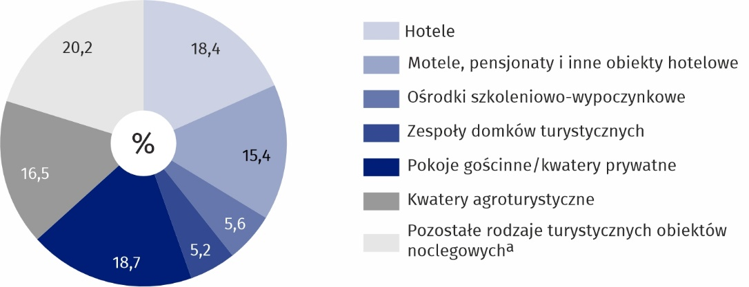
Stan w dniu 31 lipca
a Domy wycieczkowe, schroniska (łącznie z młodzieżowymi), ośrodki wczasowe, ośrodki kolonijne, kempingi, pola biwakowe, hostele, zakłady uzdrowiskowe, inne obiekty niesklasyfikowane.

Tablica 1. Ogólne dane o turystycznych obiektach noclegowych
L A T A  RODZAJE OBIEKTÓW |  | Obiektyª | Miejsca  noclegoweª | Korzystający  z noclegów |  | Udzielone noclegi
 |  | Obiektyª | Miejsca  noclegoweª | ogółem | w tym  turyści  zagraniczni | ogółem | w tym  turystom  zagranicznym
OGÓŁEM | 2023 | 230 | 13450 | 579668 | 103854 | 1232953 | 164573
OGÓŁEM | 2024 | 267 | 14454 | 614922 | 86423 | 1279816 | 140175
w tym obiekty  całoroczne |  | 201 | 11140 | 586983 | . | 1179456 | .
Obiekty hotelowe | 2023 | 92 | 7125 | 480723 | 94980 | 854034 | 137291
Obiekty hotelowe | 2024 | 90 | 6832 | 474704 | 72954 | 802124 | 102937
hotele |  | 49 | 5181 | 397733 | 65129 | 668638 | 91359
motele |  | 3 | 157 | 10161 | 641 | 14791 | 739
pensjonaty |  | 13 | 475 | 22480 | 2578 | 39951 | 3040
inne obiekty hotelowe |  | 25 | 1019 | 44330 | 4606 | 78744 | 7799
Pozostałe obiekty | 2023 | 138 | 6325 | 98945 | 8874 | 378919 | 27282
Pozostałe obiekty | 2024 | 177 | 7622 | 140218 | 13469 | 477692 | 37238
domy wycieczkowe |  | 1 | 16 | . | . | . | .
schroniska (łącznie z młodzieżowymi) |  | 5 | 433 | 3806 | 1236 | 11139 | 2470
ośrodki wczasowe |  | 8 | 426 | 3310 | 163 | 20795 | 408
ośrodki kolonijne |  | 2 | 150 | . | . | . | .
ośrodki szkoleniowo-  -wypoczynkowe |  | 15 | 1696 | 27701 | 469 | 95811 | 639
zespoły domków  turystycznych |  | 14 | 572 | 4399 | 276 | 19248 | 455
kempingi |  | 4 | 227 | 7843 | 4664 | 9833 | 5314
pola biwakowe |  | 7 | 260 | 980 | 26 | 3903 | 30
hostele |  | 1 | 54 | . | . | . | .
zakłady uzdrowiskowe |  | 1 | 282 | . | . | . | .
pokoje gościnne/  /kwatery prywatne |  | 50 | 1624 | 46786 | 4254 | 115203 | 11923
kwatery  agroturystyczne |  | 44 | 722 | 6045 | 296 | 27256 | 3173
inne obiekty  niesklasyfikowane |  | 25 | 1160 | 30197 | 1589 | 94737 | 10972
a Stan w dniu 31 lipca.
W województwie podlaskim obserwuje się nierównomierne rozmieszczenie bazy noclegowej turystyki. Najbardziej rozwiniętą sieć turystycznych obiektów noclegowych posiada północna i południowo-wschodnia część regionu. W końcu lipca 2024 r. najwięcej obiektów turystycznych znajdowało się na terenie powiatów: augustowskiego (45), hajnowskiego (39), białostockiego i suwalskiego (po 28) oraz miasta Białystok (27). Najmniej obiektów zanotowano w powiatach: kolneńskim (2), bielskim (3), zambrowskim (4) oraz w powiecie grajewskim i w mieście Łomża (po 6).
W końcu lipca omawianego roku najwięcej turystycznych obiektów noclegowych znajdowało się w powiatach: augustowskim (45), hajnowskim (39), białostockim i suwalskim
(po 28) oraz w mieście Białystok (27)

Tablica 2. Baza noclegowa turystyki i jej wykorzystanie według powiatów
WYSZCZEGÓLNIENIE |  | Obiektyª | Miejsca noclegoweª | Korzystający  z noclegów | Udzielone  noclegi | Wynajęte  pokoje^{b} | Stopień  wykorzystania pokoi^{b} w %
WOJEWÓDZTWO | 2023 | 230 | 13450 | 579668 | 1232953 | 527883 | 44,5
WOJEWÓDZTWO | 2024 | 267 | 14454 | 614922 | 1279816 | 497911 | 41,4
Powiaty:
augustowski |  | 45 | 3192 | 68642 | 238651 | 35498 | 35,9
białostocki |  | 28 | 942 | 39432 | 80507 | 34925 | 31,2
bielski |  | 3 | 170 | . | . | . | .
grajewski |  | 6 | 293 | 6845 | 21483 | 5347 | 31,2
hajnowski |  | 39 | 1504 | 48652 | 132268 | 33941 | 39,9
kolneński |  | 2 | 117 | . | . | . | .
łomżyński |  | 8 | 376 | 16361 | 30 107 | 18050 | 36,6
moniecki |  | 13 | 476 | 10321 | 21115 | 2931 | 21,9
sejneński |  | 17 | 873 | 12642 | 33870 | 3527 | 39,0
siemiatycki |  | 13 | 615 | 31044 | 70629 | 16428 | 41,7
sokólski |  | 9 | 216 | 9505 | 20757 | 2 703 | 43,8
suwalski |  | 28 | 1058 | 24501 | 52187 | 9125 | 25,7
wysokomazowiecki |  | 8 | 363 | 9909 | 14626 | 7091 | 31,4
zambrowski |  | 4 | 124 | 1601 | 5922 | 353 | 4,5
Miasta na prawach powiatu:
Białystok |  | 27 | 2 877 | 241110 | 389379 | 232947 | 48,1
Łomża |  | 6 | 384 | 29447 | 54423 | 31270 | 54,3
Suwałki |  | 11 | 874 | 48187 | 83822 | 44434 | 41,3
a Stan w dniu 31 lipca. b Dane dotyczą obiektów hotelowych.

Miejsca noclegowe
Liczba miejsc noclegowych w obiektach turystycznych w końcu lipca 2024 r. była o 7,5% większa niż rok wcześniej, a udział miejsc całorocznych w ogólnej liczbie miejsc noclegowych zmniejszył się o 1,6 p. proc.

W dniu 31 lipca 2024 r. turystyczne obiekty noclegowe w województwie podlaskim dysponowały 14,5 tys. miejsc noclegowych, z czego 11,1 tys., tj. 77,1% znajdowało się w obiektach całorocznych. W porównaniu z poprzednim rokiem udział miejsc całorocznych w ogólnej liczbie miejsc noclegowych zmniejszył się o 1,6 p. proc.
Przeciętna liczba miejsc noclegowych przypadająca na 1 obiekt wynosiła 54 (rok wcześniej – 58).
Najwięcej miejsc noclegowych oferowały hotele – 35,8% ogółu, ośrodki szkoleniowo-wypoczynkowe – 11,7%, pokoje gościnne i kwatery prywatne – 11,2%, inne obiekty niesklasyfikowane – 8,0% oraz inne obiekty hotelowe – 7,0%. Najmniejszy odsetek miejsc noclegowych zanotowano w domach wycieczkowych – 0,1%, hostelach – 0,4%, ośrodkach kolonijnych – 1,0%, motelach – 1,1%, na kempingach – 1,6% i polach biwakowych – 1,8%.
W porównaniu ze stanem sprzed roku ogólna liczba miejsc noclegowych zwiększyła się o 7,5%, przy czym w pozostałych obiektach wzrosła o 20,5%, a w przypadku obiektów hotelowych nastąpił spadek liczby miejsc noclegowych o 4,1%.

Wykres 2. Struktura miejsc noclegowych w obiektach turystycznych według rodzajów obiektów w 2024 r.
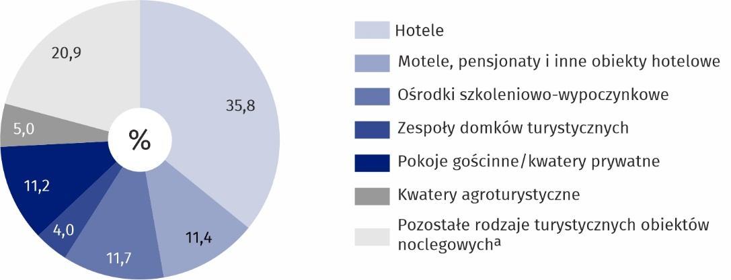
Stan w dniu 31 lipca
a Domy wycieczkowe, schroniska (łącznie z młodzieżowymi), ośrodki wczasowe, ośrodki kolonijne, kempingi, pola biwakowe, hostele, zakłady uzdrowiskowe, inne obiekty niesklasyfikowane.

Korzystający z noclegów
Z obiektów noclegowych skorzystało o 6,1% więcej turystów niż w poprzednim roku. Najwięcej spośród nich (64,7% ogółu) zatrzymało się w hotelach

W 2024 r. z obiektów noclegowych zlokalizowanych na terenie województwa podlaskiego skorzystało 614,9 tys. turystów, tj. o 6,1% więcej niż przed rokiem. Podobnie jak w roku poprzednim, turyści najchętniej zatrzymywali się w hotelach, które przyjęły 397,7 tys. osób (64,7% ogółu korzystających z noclegów). Duża część spośród nich, bo aż 197,9 tys., tj. 49,8% wybrała hotele trzygwiazdkowe. Na usługi pokoi gościnnych/kwater prywatnych zdecydowało się 7,6% turystów korzystających z noclegów w województwie podlaskim, innych obiektów hotelowych – 7,2%, ośrodków szkoleniowo-wypoczynkowych – 4,5%, pensjonatów – 3,7%, moteli – 1,7%, kempingów – 1,3%, kwater agroturystycznych – 1,0%, zespołów domków turystycznych – 0,7%, schronisk (łącznie z młodzieżowymi) – 0,6% oraz ośrodków wczasowych – 0,5%. Inne obiekty niesklasyfikowane, które w czasie niepełnego wykorzystania zgodnie z ich przeznaczeniem pełniły funkcję obiektów noclegowych dla turystów, przyjęły 4,9% ogółu osób korzystających z noclegów.
W porównaniu z 2023 r. wzrost liczby turystów wystąpił w większości obiektów noclegowych, przy czym największy (ponad 7,5-krotny) odnotowano w pokojach gościnnych/kwaterach prywatnych. Znaczący wzrost liczby turystów korzystających z noclegów wystąpił również na polach biwakowych (o 36,5%), w kwaterach agroturystycznych (o 32,2%), w pensjonatach (o 32,0%) i na kempingach (o 24,3%). Spadek liczby turystów zanotowano m.in. w zespołach domków turystycznych (o 31,4%), motelach (o 28,0%) i ośrodkach wczasowych (o 21,6%).

Udzielone noclegi
Liczba udzielonych noclegów w turystycznych obiektach noclegowych zwiększyła się o 3,8% w odniesieniu do zanotowanej w 2023 r.

Turystyczne obiekty noclegowe znajdujące się na terenie województwa podlaskiego w 2024 r. udzieliły 1279,8 tys. noclegów, tj. o 3,8% więcej niż przed rokiem. Najwięcej, bo aż 668,6 tys. udzielonych noclegów zanotowano w hotelach (52,2% ogólnej ich liczby). Dużo turystów skorzystało też z usług pokoi gościnnych i kwater prywatnych, które udzieliły 115,2 tys. noclegów (9,0%). W następnej kolejności pod tym względem uplasowały się ośrodki szkoleniowo-wypoczynkowe (7,5%), inne obiekty hotelowe (6,2%), pensjonaty (3,1%), kwatery agroturystyczne (2,1%), ośrodki wczasowe (1,6%), zespoły domków turystycznych (1,5%) oraz motele (1,2%). Popularnością cieszyły się również inne obiekty niesklasyfikowane typu internaty, domy studenckie, które w okresie niepełnego ich wykorzystania zgodnie z przeznaczeniem pełniły funkcję obiektów noclegowych dla turystów (7,4% ogółu udzielonych noclegów).
W większości obiektów zaobserwowano wzrost liczby udzielonych noclegów, przy czym największy (ponad 4-krotny) odnotowano w pokojach gościnnych i kwaterach prywatnych, w kwaterach agroturystycznych (o 80,3%), ośrodkach wczasowych (o 47,6%), na kempingach (o 29,9%) oraz polach biwakowych (o 19,4%) i w pensjonatach (16,9%). Spadek liczby udzielonych noclegów stwierdzono m.in. w motelach (o 40,2%) i w zespołach domków turystycznych (o 12,1%).
Średni pobyt turysty w obiekcie noclegowym w 2024 r. trwał 2 dni i utrzymał się na poziomie zbliżonym do zanotowanego rok wcześniej. Turyści najdłużej przebywali w zakładach uzdrowiskowych (10 dni), ośrodkach kolonijnych (8 dni), ośrodkach wczasowych (6 dni) i kwaterach agroturystycznych (5 dni), natomiast najkrócej – w motelach i na kempingach (1 dzień).

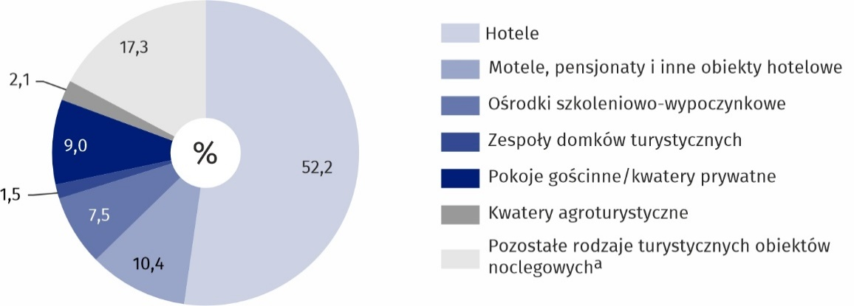
Wykres 3. Struktura udzielonych noclegów w obiektach turystycznych według rodzajów obiektów w 2024 r.
a Domy wycieczkowe, schroniska (łącznie z młodzieżowymi), ośrodki wczasowe, ośrodki kolonijne, kempingi, pola biwakowe, hostele, zakłady uzdrowiskowe, inne obiekty niesklasyfikowane.

Wykorzystanie miejsc noclegowych
Odnotowano spadek (o 1,7 p. proc.) stopnia wykorzystania miejsc noclegowych w porównaniu z 2023 r.
W 2024 r., w porównaniu z poprzednim rokiem, zmniejszyło się wykorzystanie miejsc noclegowych w obiektach turystycznych. Stopień ich wykorzystania, mierzony stosunkiem liczby udzielonych noclegów do nominalnej liczby miejsc noclegowych (wyrażony w procentach), ukształtował się na poziomie 29,8% i w ciągu roku zmniejszył się o 1,7 p. proc. Był on zróżnicowany w zależności od rodzaju obiektu. Najwyższy stopień wykorzystania miejsc noclegowych charakteryzował hotele – 34,4%, ośrodki wczasowe – 30,1%, inne obiekty nieskalsyfikowane – 29,7% i pensjonaty – 27,0%, a najniższy zanotowano w kwaterach agroturystycznych – 15,7%, na polach biwakowych – 17,8%, w schroniskach – 20,0% i zespołach domków turystycznych – 21,8%.
Stopień wykorzystania miejsc noclegowych wyższy niż przeciętny w województwie stwierdzono w siedmiu powiatach, a najwyższy zanotowano na terenie powiatów siemiatyckiego (38,3%) i augustowskiego (37,1%) oraz w miastach Białystok (36,7%) i Łomża (35,4%). Najniższy poziom tego wskaźnika zaobserwowano natomiast w powiecie wysokomazowieckim (10,9%).
W województwie podlaskim z miejsc noclegowych w obiektach turystycznych w 2024 r. najczęściej korzystano od maja do września. Wizytom w celach turystycznych najbardziej sprzyjał sierpień, a najmniej – grudzień.

Tablica 3. Stopień wykorzystania miejsc noclegowych w obiektach turystycznych
RODZAJE  OBIEKTÓW | 2023 | 2024
RODZAJE  OBIEKTÓW | ogółem |  | miesiące
RODZAJE  OBIEKTÓW |  |  | 01 | 02 | 03 | 04 | 05 | 06 | 07 | 08 | 09 | 10 | 11 | 12
RODZAJE  OBIEKTÓW | w %
OGÓŁEM | 31,5 | 29,8 | 21,4 | 22,5 | 21,8 | 25,6 | 32,6 | 35,8 | 41,2 | 43,8 | 32,6 | 25,6 | 22,6 | 20,1
w tym:
Hotele | 37,8 | 34,4 | 26,8 | 27,8 | 27,9 | 30,0 | 40,1 | 42,0 | 41,1 | 46,1 | 41,3 | 32,7 | 30,4 | 26,6
Motele | 35,7 | 25,7 | 36,3 | 22,1 | 24,5 | 47,8 | 27,7 | 22,1 | 27,7 | 25,7 | 29,0 | 19,9 | 15,2 | 10,0
Pensjonaty | 28,1 | 27,0 | 14,2 | 13,3 | 15,9 | 15,5 | 31,3 | 35,4 | 58,9 | 59,6 | 25,6 | 11,0 | 9,9 | 8,8
Inne obiekty  hotelowe | 21,5 | 23,0 | 17,3 | 13,3 | 12,1 | 17,7 | 26,4 | 28,0 | 35,2 | 43,0 | 23,8 | 15,0 | 16,0 | 15,5
Schroniska (łącznie z młodzieżowymi) | 25,4 | 20,0 | 15,7 | 18,3 | . | 12,6 | 11,0 | 9,5 | 21,9 | 28,3 | . | . | . | .
Ośrodki wczasowe | 23,0 | 30,1 | 12,0 | . | . | . | . | . | 47,1 | 32,8 | 23,3 | 20,6 | 22,4 | 6,3
Ośrodki  szkoleniowo-  -wypoczynkowe | 23,3 | 24,2 | 5,0 | 3,5 | 4,3 | 10,2 | 23,3 | 39,3 | 50,3 | 56,6 | 18,9 | 8,6 | 5,3 | 4,2
Zespoły domków turystycznych | 23,2 | 21,8 | . | . | . | . | 13,0 | 13,6 | 36,0 | 41,5 | 9,4 | 9,4 | 9,0 | 5,8
Kempingi | 21,1 | 26,5 | 0,0 | 0,0 | 0,0 | . | 18,4 | 30,0 | 43,8 | 39,8 | 11,7 | . | 0,0 | 0,0
Pola biwakowe | 17,0 | 17,8 | 0,0 | 0,0 | 0,0 | 0,0 | 3,2 | 4,9 | 36,6 | 14,9 | 0,5 | 0,0 | 0,0 | 0,0
Pokoje gościnne/  /kwatery prywatne | 15,1 | 22,5 | 8,6 | 8,5 | 7,8 | 11,6 | 15,6 | 17,3 | 39,3 | 37,3 | 29,1 | 17,4 | 16,2 | 17,3
Kwatery  agroturystyczne | 9,6 | 15,7 | 5,6 | 6,8 | 7,7 | 17,7 | 14,3 | 15,4 | 24,3 | 24,1 | 22,5 | 11,7 | 11,4 | 12,2
Inne obiekty  niesklasyfikowane | 31,1 | 29,7 | 17,9 | 27,8 | 18,1 | 23,2 | 32,4 | 37,7 | 44,1 | 40,7 | 31,1 | 37,2 | 16,5 | 11,7

Turyści zagraniczni
W odniesieniu do poprzedniego roku zmniejszyła się zarówno liczba turystów zagranicznych korzystających z obiektów noclegowych (o 16,8%), jak również liczba udzielonych im noclegów (o 14,8%)

W 2024 r. z noclegów w turystycznych obiektach noclegowych zlokalizowanych na terenie
województwa podlaskiego skorzystało 86,4 tys. turystów zagranicznych, tj. o 16,8% mniej niż w poprzednim roku. Spadek ten dotyczył głównie obcokrajowców przyjeżdżających do Polski z krajów sąsiednich, takich jak Białoruś i Rosja (odpowiednio o 51,4% i 26,8% mniej niż
w 2023 r.).
W omawianym okresie turyści zagraniczni stanowili 14,1% wszystkich turystów korzystających z noclegów w obiektach turystycznych znajdujących się w regionie. Najwięcej gości zagranicznych przybyło z krajów europejskich, takich jak: Litwa (22,5% ogólnej liczby), Białoruś (11,2%), Łotwa (9,8%) i Estonia (9,5%). W stosunkowo niewielkiej grupie obcokrajowców, którzy przybyli z państw pozaeuropejskich dominowały osoby przyjeżdżające z Azji (najwięcej z Izraela – 1,4% ogólnej liczby turystów zagranicznych) oraz Ameryki Północnej (głównie ze Stanów Zjednoczonych – 3,0% ogółu gości z zagranicy).
Podobnie jak przed rokiem, zdecydowana większość turystów zagranicznych (65,1 tys., tj. 75,4% ogółu) zatrzymała się w hotelach.
W omawianym roku w podlaskich obiektach turystycznych gościom z zagranicy udzielono 140,2 tys. noclegów (tj. o 14,8% mniej niż rok wcześniej), co stanowiło 11,0% ogółu noclegów udzielonych w województwie.
Średni pobyt turysty zagranicznego w tego typu obiektach w 2024 r. trwał 1,6 dnia, a najdłużej obcokrajowcy przebywali w pokojach gościnnych/kwaterach prywatnych, gdzie średni pobyt
wyniósł prawie 19 dni.

Tablica 4. Turyści zagraniczni w turystycznych obiektach noclegowych
WYSZCZEGÓLNIENIE | 2023 | 2024
WYSZCZEGÓLNIENIE | ogółem |  | obiekty hotelowe |  | pozostałe obiekty
WYSZCZEGÓLNIENIE |  |  | razem | w tym  hotele | pozostałe obiekty
OGÓŁEM | 103854 | 86423 | 72954 | 65129 | 13469
w tym:
Unia Europejska | 65393 | 59885 | 50509 | 45051 | 9376
w tym:
Litwa | 21879 | 19422 | 16740 | 14618 | 2682
Łotwa | 10298 | 8465 | 7877 | 7205 | 588
Estonia | 9618 | 8204 | 7066 | 6113 | 1138
Niemcy | 7024 | 7533 | 5579 | 4956 | 1954
Finlandia | 4971 | 4662 | 3222 | 2869 | 1440
Holandia | 1208 | 1461 | 1176 | 1038 | 285
Czechy | 1642 | 1312 | 1119 | 992 | 193
Włochy | 1347 | 1165 | 1018 | 970 | 147

Tablica 4. Turyści zagraniczni w turystycznych obiektach noclegowych (dok.)
WYSZCZEGÓLNIENIE | 2023 | 2024
WYSZCZEGÓLNIENIE | ogółem |  | obiekty hotelowe |  | pozostałe obiekty
WYSZCZEGÓLNIENIE |  |  | razem | w tym  hotele | pozostałe obiekty
Unia Europejska (dok.)
Francja | 1082 | 1121 | 920 | 881 | 201
Belgia | 928 | 1106 | 946 | 876 | 160
Szwecja | 824 | 716 | 663 | 580 | 53
Hiszpania | 624 | 697 | 575 | 542 | 122
Rumunia | 596 | 645 | 556 | 518 | 89
Pozostałe kraje europejskie | 30581 | 18583 | 15130 | 13100 | 3453
w tym:
Białoruś | 19816 | 9637 | 7550 | 6676 | 2087
Ukraina | 5605 | 4769 | 3688 | 3048 | 1081
Wielka Brytania | 3064 | 2717 | 2568 | 2252 | 149
Rosja | 836 | 612 | 550 | 476 | 62
Ameryka Północna | 3616 | 2836 | 2730 | 2605 | 106
w tym Stany Zjednoczone | 3436 | 2629 | 2534 | 2420 | 95
Azja | 2495 | 3054 | 2782 | 2632 | 272
w tym:
Izrael | 780 | 1195 | 1127 | 1099 | 68
Chiny | 404 | 596 | 568 | 553 | 28
Australia i Oceania | 249 | 286 | 270 | 260 | 16
w tym Australia | 230 | 259 | 249 | 240 | 10

Placówki gastronomiczne
W końcu lipca 2024 r. w turystycznych obiektach noclegowych funkcjonowało o 2,7% mniej placówek gastronomicznych niż rok wcześniej

W końcu lipca 2024 r. w turystycznych obiektach noclegowych zlokalizowanych na terenie województwa podlaskiego funkcjonowało 145 placówek gastronomicznych, tj. o 4 (o 2,7%) mniej niż przed rokiem. W odniesieniu do analogicznego okresu poprzedniego roku zmniejszyła się liczba restauracji (o 4), barów i kawiarni (o 2) oraz punktów gastronomicznych (o 1), natomiast zwiększyła się liczba stołówek (o 3).

Tablica 5. Placówki gastronomiczne w turystycznych obiektach noclegowych
Stan w dniu 31 lipca
L A T A  RODZAJE OBIEKTÓW |  | Ogółem | Restauracje | Bary  i kawiarnie | Stołówki | Punkty  gastronomiczne
OGÓŁEM | 2023 | 149 | 80 | 37 | 23 | 9
 | 2024 | 145 | 76 | 35 | 26 | 8
Obiekty hotelowe |  | 102 | 62 | 29 | 5 | 6
hotele |  | 74 | 44 | 22 | 3 | 5
motele |  | 1 | 1 | – | – | –
pensjonaty |  | 12 | 8 | 2 | 1 | 1
inne obiekty  hotelowe |  | 15 | 9 | 5 | 1 | –
Pozostałe obiekty |  | 43 | 14 | 6 | 21 | 2
schroniska (łącznie z młodzieżowymi) |  | 2 | – | – | 2 | –
ośrodki wczasowe |  | 4 | 1 | – | 3 | –
ośrodki kolonijne |  | 2 | – | – | 2 | –
ośrodki  szkoleniowo-  -wypoczynkowe |  | 11 | 5 | – | 6 | –
zespoły domków  turystycznych |  | 4 | – | 2 | 2 | –
pola biwakowe |  | 1 | – | – | 1 | –
zakłady  uzdrowiskowe |  | 3 | 1 | 1 | 1 | –
pokoje gościnne/  /kwatery prywatne |  | 6 | 4 | 2 | – | –
kwatery  agroturystyczne |  | 1 | – | – | 1 | –
inne obiekty  niesklasyfikowane |  | 9 | 3 | 1 | 3 | 2

Uwaga
Przedmiotem niniejszego opracowania jest baza noclegowa turystyki i jej wykorzystanie
w 2024 r. Opracowanie powstało na podstawie wyników stałego badania statystycznego GUS, prowadzonego na formularzach KT-1 z częstotliwością miesięczną. Badaniem zostały objęte obiekty zbiorowego zakwaterowania, jak również obiekty indywidualnego zakwaterowania posiadające co najmniej 10 miejsc noclegowych (kwatery prywatne/pokoje gościnne i kwatery agroturystyczne). Dane prezentowane są z uwzględnieniem imputacji dla jednostek, które odmówiły udziału w badaniu.
Dane, które nie mogą być opublikowane ze względu na konieczność zachowania tajemnicy statystycznej zastąpiono w tablicach znakiem umownym „.”.
W przypadku cytowania danych Głównego Urzędu Statystycznego prosimy o zamieszczenie informacji: „Źródło danych GUS”, a w przypadku publikowania obliczeń dokonanych na danych opublikowanych przez GUS prosimy o zamieszczenie informacji: „Opracowanie własne na podstawie danych GUS”.

Opracowanie merytoryczne:  Urząd Statystyczny w Białymstoku  Dyrektor Ewa Kamińska-Gawryluk  Tel: 85 749 77 15 | Rozpowszechnianie:  Informatorium Statystyczne  Tel: 85 749 77 45, 85 749 77 88

bialystok.stat.gov.pl

@Bialystok_STAT

@UrzadStatystycznywBialymstoku
Powiązane opracowania
Wykorzystanie turystycznych obiektów noclegowych w 2024 r. – informacja sygnalna
Turystyka – publikacja roczna
Temat dostępny w bazach danych
Bank Danych Lokalnych – Turystyka
Ważniejsze pojęcia dostępne w słowniku
Korzystający z noclegów
Miejsca noclegowe w turystycznych obiektach noclegowych
Noclegi udzielone w turystycznych obiektach noclegowych
Stopień wykorzystania miejsc noclegowych w turystycznych obiektach noclegowych
Turysta
Turystyczny obiekt noclegowy
Turyści zagraniczni w turystycznych obiektach noclegowych

